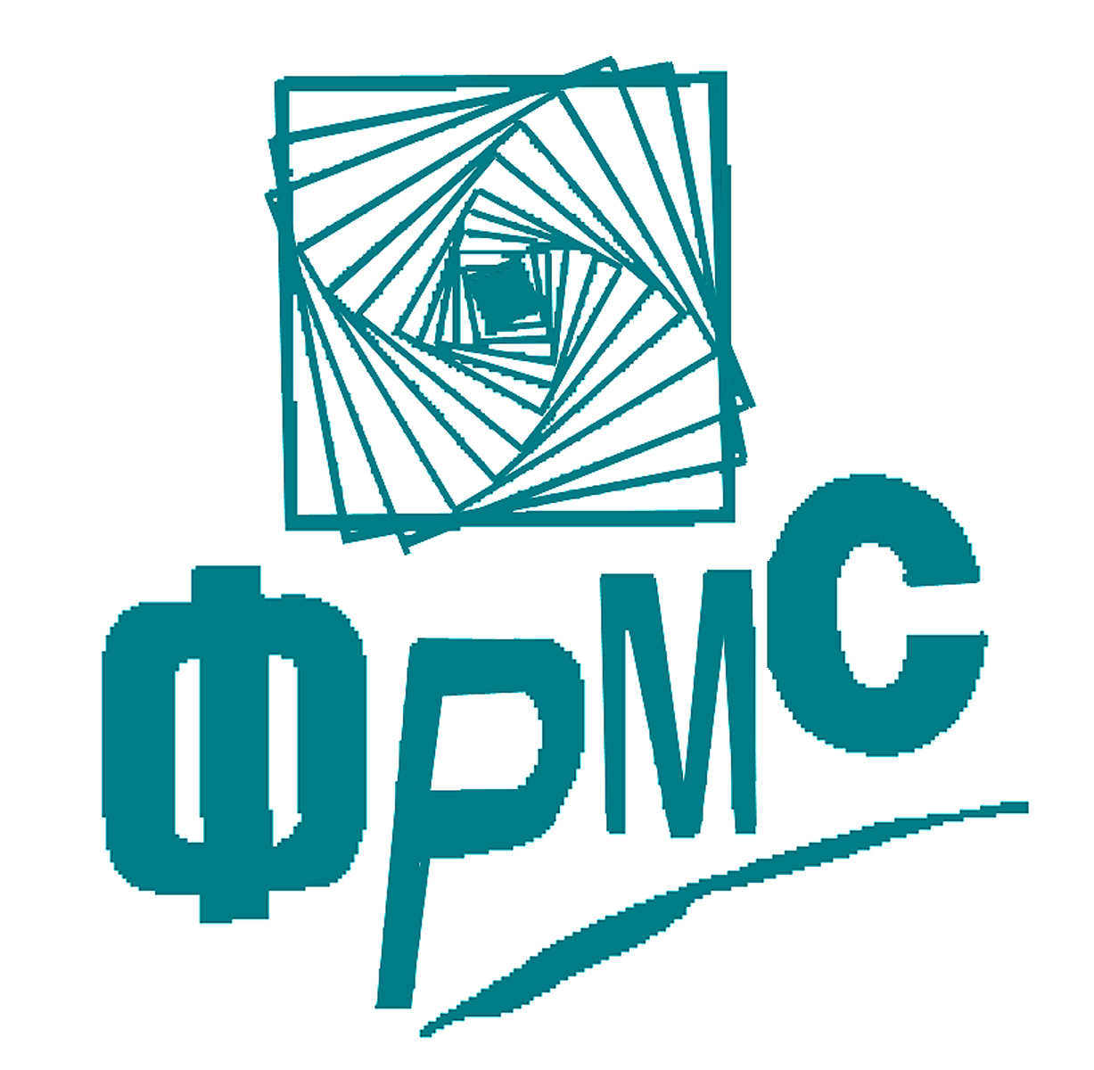

Национална конференция
Аспекти на взаимодействие между туристическия бизнес и местната власт
2 февруари 2006 г., четвъртък, София
П Р О Г Р А М А
9.00 – 10.00 | Регистрация на участниците
10.00 – 10.15 | Откриване  - Илиян Иванов, председател, НХМК  - Гинка Капитанова, изпълнителен директор, ФРМС
10.15 – 11.15 | Териториално-градоустройствените планове и техническата инфраструктура – регулатор за развитието на туристическия бизнес в общините  - Савин Ковачев, зам.-министър, МРРБ  - Елена Иванова, собственик хотели „Амфора” и „Империал”, к.к. „Слънчев бряг”  Дискусия
11.15 – 12.15 | Приходите от категоризация и туристическа такса в общините - разпределение и усвояване  - Дилян Енкин, кмет, Община Троян  - Алекс Орешков, изпълнителен директор, Хотели „Принцес” – България  Дискусия
12.15 – 13.15 | Обедна почивка
13.15 – 14.15 | Екология и чистота– отговорности на местната власт и туристическия бизнес  - Дора Янкова, кмет, Община Смолян  - Снежана Донева, директор, ПБ „Варна” към МДАР  Дискусия
14.15 – 15.00 | Задължително въвеждане на системи за пречистване на отпадните води от хотелите, съгласно изменение в Закона за водите, в сила от 27.09.2005 г.  инж. Павел Павлов, Експерт „Пречистване на отпадни води”

Модератор: Илиян Иванов, председател на Клуба

